淡江時報 第 1219 期
【AI+SDGs=∞ 企業最愛】西班牙語文學系駱沂樊 面對挑戰膽大心細 隨行口譯了得
113學年度畢業特刊
墨西哥海外企業實習

擔任「2025雙北世界壯年運動會」及「2025臺北國際城市論壇」外賓隨行口譯

【記者許宥萱專訪】選擇就讀西語系前，駱沂樊原來的專業是國際貿易，她曾對未來迷惘，五專畢業後四處打工，經歷一年日以繼夜的工作後，不僅累壞了身體，也讓她明白，擁有更多專業技能，運用在工作上，才能突破現狀。回想起五專時，修過第二外語西班牙文，成績表現比主科更好，她決定回歸校園，選擇西語作為另一項專業，從此開啟一段精彩又難忘的旅程。

果然，讀西語讓駱沂樊處處表現出色，除了多次榮獲獎學金，也積極參與公共事務，協助西語系及師長，推動各項學習發展活動，也能充分準備，擁有最佳表現機會，除擔任3個學期的教學助理、前往墨西哥參與海外實習，更有機會成為外國官員來臺的隨行翻譯。

說起這段遠離臺灣，為期5個月的實習，駱沂樊坦言：「因為有過辛苦工作的經驗，對我來說，這段時間比較像是度假。」對於每天在紡織廠做相同的工作，也曾感到乏味。對此，她想辦法找到動力，每天結束工作後，安排搭車到不同地方逛逛、尋找好吃的餐廳，在平凡的生活中製造驚喜，而當地人及時行樂的生活態度，也改變了她的想法。

回到臺灣後，她放慢生活步調，不再一心只追求工作，身邊的家人也受到影響，學習在工作與生活之間取得平衡，她開心地說：「在實習期間，除了大幅加強語言能力之外，學習到更多的是，人際關係中如何相處，以及了解彼此想法。」

一次偶然的機會，駱沂樊接到西語系助理教授羅雅芳的推薦，接受英業達集團接待外賓來訪的翻譯工作，擔任墨西哥華雷斯市市長及市長夫人的隨行西語翻譯。接獲通知時，距離交流團來臺只剩1天的時間，緊張之餘，她把握時間準備。沒想到的是，第一次任隨行翻譯，就遇上突發狀況，市長的孩子不小心得了中耳炎，行程途中還緊急掛了醫院急診，讓她十分緊張，「因為醫療口譯並不容易，翻譯過程中，若不慎表達錯誤，都有可能造成治療上的困難。」所幸及時解決順利處理。

有了這次難得的經驗，也讓她了解，擔任隨行口譯，除了要冷靜面對突發狀況，更重要的是，設身處地為顧客著想，了解需求。因此又有了第二次機會，擔任「2025雙北世界壯年運動會」，及「2025臺北國際城市論壇」，國外城市訪問團中，接待墨西哥聖尼古拉斯市長及市長夫人，再次擔任隨行翻譯，她觀察到市長夫人，不習慣臺灣料理，「我向市府團隊提出更換餐廳的建議，減少中餐比例，果然獲得更滿意的體驗。」

回顧這兩次的重要經驗，駱沂樊笑說，每次事前準備的資料或西語單字，未必都能派上用場，反而是考驗自己面對突發狀況的能力，隨行翻譯是個困難的工作，她很願意接受挑戰，未來想必還有擔任隨行翻譯的機會。
2025/06/06

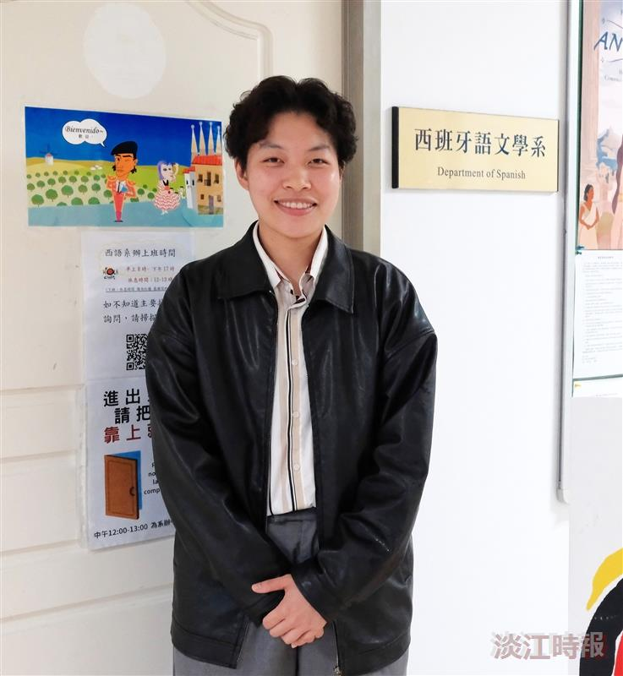
優秀畢業生西語四駱沂樊。（攝影／謝竣喆）

